Đoàn thanh niên trường màm non Bắc Cầu
tham gia lễ kỷ niệm 90 năm ngày thành lập Đoàn TNCS Hồ Chí Minh
Tối ngày 26/03/2021, tại sân trường Trung học cơ sở Lý thường Kiệt,Đoàn thanh niên trường mầm non Bắc Cầu vinh dự tham gia lễ “Kỷ niệm 90 năm ngày thành lập Đoàn TNCS Hồ Chí Minh”.


Màn diễu hành mở đầu Lễ kỷ niệm
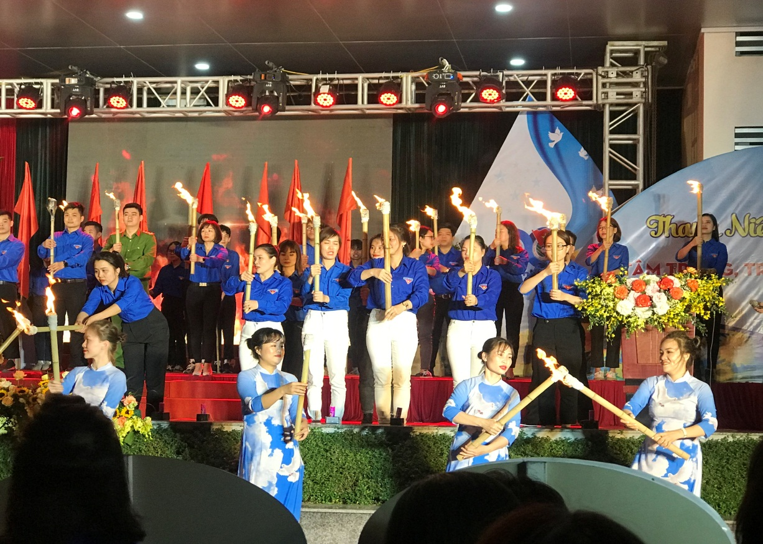
Nghi thức truyền lửa
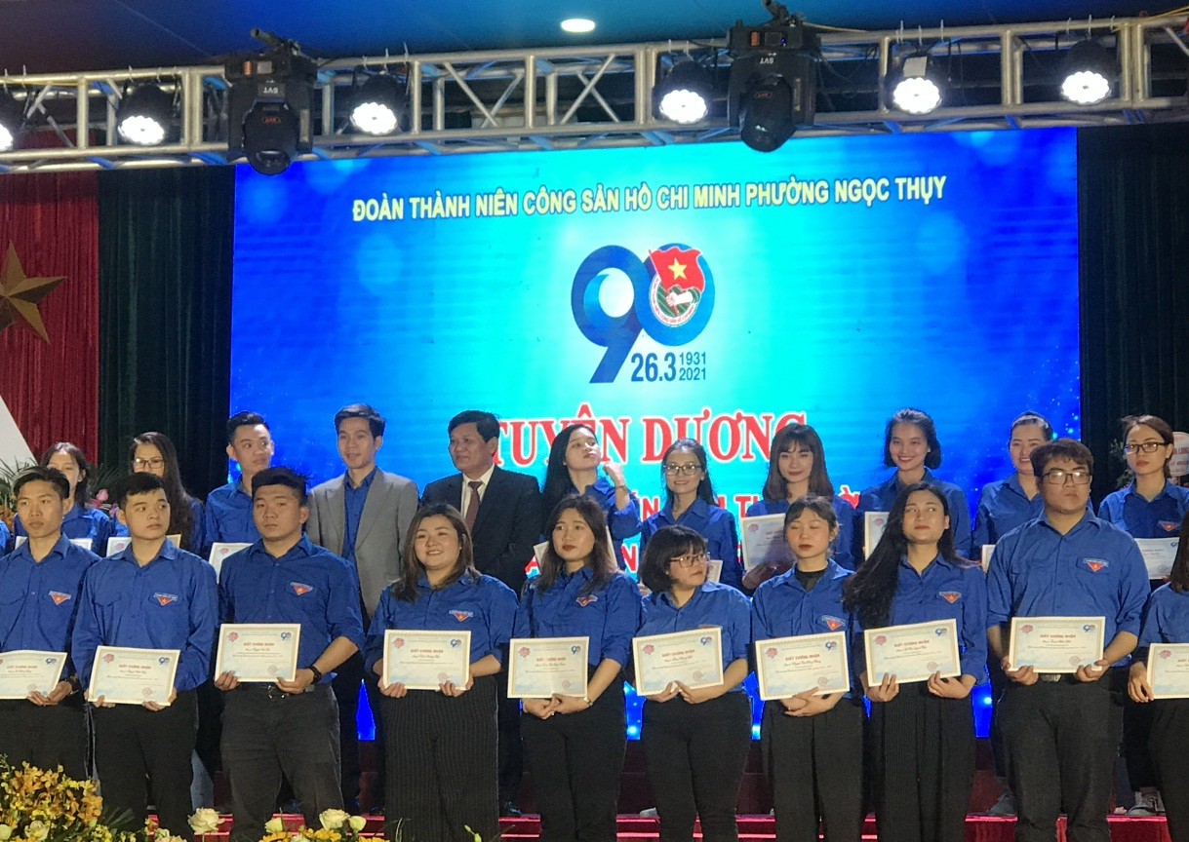
Đ/c Bí thư chi đoàn Nguyễn Thị Linh nhận thưởng thanh niên tiên tiến làm theo lời Bác
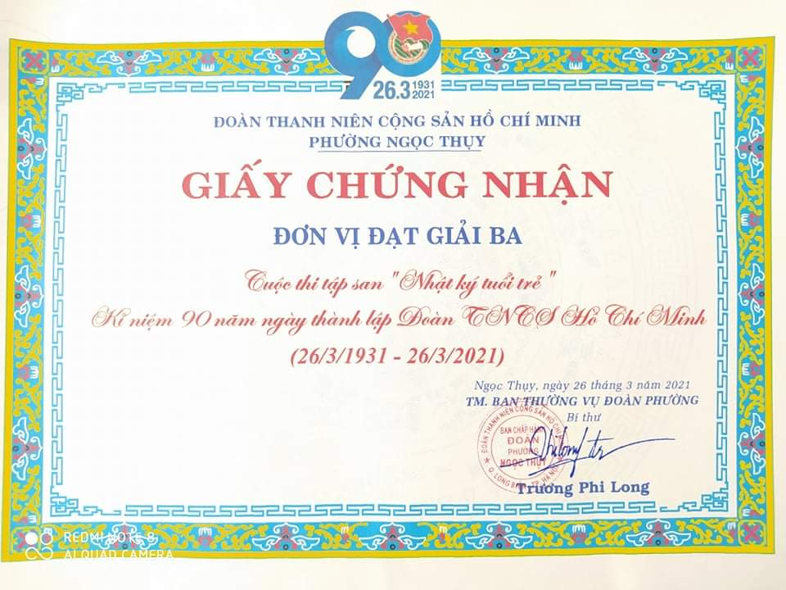
Chi đoàn đạt giải ba cuộc thi tập san” Nhật ký tuổi trẻ”
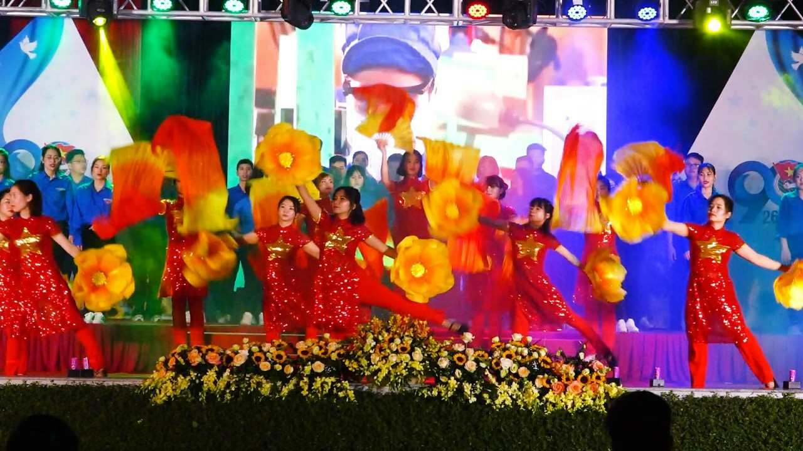
Văn nghệ chúc mừng


